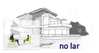


Comunicação sem Fios

WLAN's e Bluetooth

Trabalho realizado por:
António Ferrão
David Alves
Oscar Rodrigues

Segunda-feira, 17 de Janeiro de 2005
Tecnologia sem fios

O crescente desenvolvimento das tecnologias de telecomunicações e da informática, unido à necessidade do homem de estar cada vez mais informado esteja onde estiver, tem colocado em evidência a tecnologia Wireless (sem fios). A Wireless é um sistema de transmissão de dados que pode ser utilizada como alternativa para as redes construídas à base de cablagens. Muitas são desde já as funcionalidades onde esta tecnologia é aplicada, mas ao ritmo da inovação nesta área, é inimaginável até onde a mesma poderá evoluir.

Comunicação sem fios (WLAN’s e Bluetooth)

WLAN (Wireless Local Area Network) é uma nova tecnologia de redes de computadores, com as mesmas funcionalidades das redes de computadores com fio.
As WLANs estabelecem a comunicação entre os computadores e dispositivos da rede por meio do uso de rádio ou infravermelho, ou seja, não usam cablagens. Os dados são transmitidos através de ondas electromagnéticas e várias ligações podem existir num mesmo ambiente sem que umas interfiram com outras, permitindo, por exemplo, a existência de várias redes ligadas num espaço comum (ex.: um prédio de vários andares). Para isso, basta que as redes operem em frequências diferentes.

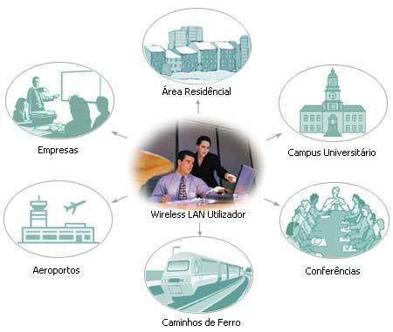
Segurança nas redes WLAN

Embora este tipo de tecnologia seja bastante atractiva, existem alguns problemas de segurança que devem ser levados em consideração.

Estas redes utilizam sinais de rádio para a comunicação e qualquer pessoa com um mínimo de equipamento poderá interceptar os dados transmitidos por um utilizador.
Por serem bastante simples de instalar, muitas pessoas estão a utilizar redes deste tipo em casa, ou mesmo em empresas, sem nenhum cuidado adicional.

São necessários alguns cuidados na configuração do AP (Pontos de Acesso). Dependendo da potência da antena do AP, a rede pode abranger uma área muito maior do que apenas aquela que é pretendida, assim sendo a rede pode ser utilizada sem conhecimento ou o tráfego pode ser capturado por pessoas que estejam nas proximidades. O SSID (Server Set ID) é um nome exclusivo para a rede sem fios, que preferencialmente deverá ser pessoal. É necessário que todos os pontos na rede sem fios utilizem o mesmo SSID.
Deve-se usar sempre que possível o WEP (Wired Equivalent Privacy), para a criptografia do tráfego entre os utilizadores e o AP. Ao trocarem-se as chaves WEP que acompanham a configuração padrão do equipamento aumenta-se a sua segurança. Por fim não esquecer de desligar o AP sempre que não se estiver a utilizar a rede.

Considerações Finais

As WLANs oferecem e oferecerão cada vez mais recursos. O simples facto de se poder utilizar a rede ou a Internet em qualquer ponto, sem a necessidade de ligar cabos já representa uma grande vantagem. Muitas empresas já conseguiram verificar um aumento de produtividade devido a mobilidade que os funcionários têm com seus dispositivos de acesso (notebooks, handhelds, palmtops, entre outros). Não ser necessário qualquer alteração na estrutura do prédio para instalar uma rede sem fio, poupa gastos e impede a interrupção das actividades.
Existe porém uma tecnologia que está a despontar nos dias de hoje, representando uma mais valia devido ao seu baixo custo nas comunicações (transferência de dados) de curto alcance.

O Bluetooth é uma tecnologia de comunicação sem fio de baixo custo e de curto alcance. Através dele é permitido a comunicação entre aparelhos electrónicos que podem ser telemóveis, computadores, scanners, impressoras, equipamentos de escritório, ou seja, qualquer aparelho que possua um chip Bluetooth. Esta comunicação realiza-se através de ondas de rádio na frequência de 2.4 GHz, que não necessita licença e está disponível em quase todo o mundo. Em relação à sua velocidade pode chegar a 721 Kbps e possui três canais de voz. As desvantagens desta tecnologia são o seu raio de alcance (10 metros) e o número máximo de dispositivos (8) que se podem conectar ao mesmo tempo.

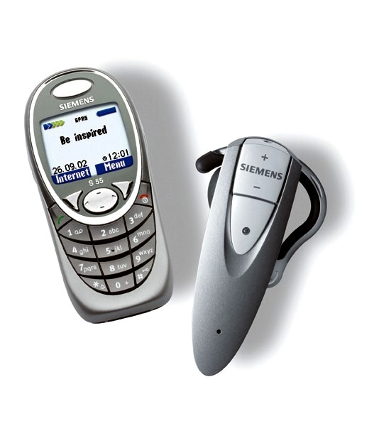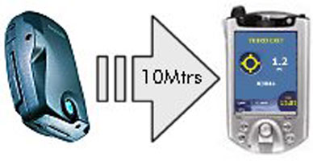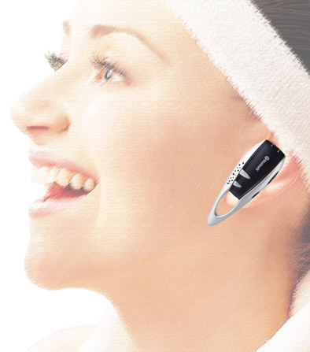

Os dispositivos Bluetooth comunicam-se formando uma rede chamada piconet ou picorede, na qual podem existir até oito dispositivos conectados entre si. Necessariamente um deles é o principal (Master), sendo os demais os dispositivos escravos (slave). Apesar de oito ser um número muito pequeno, é possível sobrepor vários piconets, aumentando os pontos de comunicação. Esse método é conhecido como scatternet e desta forma podem coexistir até 10 piconets num mesmo lugar de cobertura de rádio.

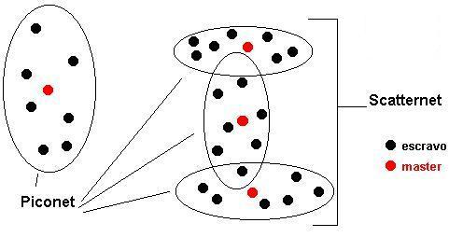

A tecnologia Bluetooth possui mecanismos de segurança, que abrangem autenticação, autorização e criptografia.
Para quem tem aparelhos com uma verdadeira teia de fios, fica a boa notícia, com a expansão da tecnologia Bluetooth as ligações através de cabos estão com os seus dias contados. Da mesma forma a conexão via porta infravermelhas (IrDA) perderá importância, isto devido à desvantagem da pequena largura de banda e de ter que manter os dispositivos em linha de visão.

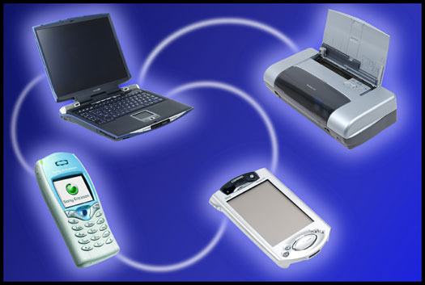

Curiosidades

Ao abordarmos a temática da segurança há que referir a necessidade de ter algumas precauções aquando a montagem de uma rede WLAN, pois a mesma pode abranger uma área muito maior do que a planeada, permitindo o uso não autorizado ou a captação indevida de dados transmitidos. É precisamente esta lacuna na segurança que permitiu que os hackers desenvolvessem uma linguagem própria para se comunicarem entre si denominada por “warchalking” ou “guerra de giz”. Esta técnica de comunicação consistia em marcar com um giz nos postes, muros ou calçadas, símbolos que informassem outros hackers sobre a existência, na localidade, de uma rede sem fio e a sua condição (aberta, fechada ou protegida). As marcas são feitas com giz para que possam ser actualizadas. Os símbolos indicam se a rede é "aberta" (dois semicírculos em oposição), "fechada" (um círculo vazio) ou "WEP" (de Wireless Equivalent Privacy, indicado por um círculo com um "W" no centro, cujo acesso é mais difícil porque o protocolo WEP usa criptografia). Acima do símbolo há um código (o SSID, ou Service Set Identifier, que funciona como uma senha para ligar-se àquele ponto) e, abaixo, o valor da taxa de transferência (bandwidth) alcançada naquele ponto (nem sempre informado). Encontrado um símbolo de rede aberta, basta ligar o portátil ou outro utilitário e aceder à rede.

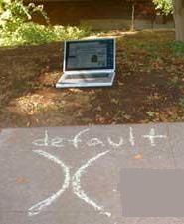
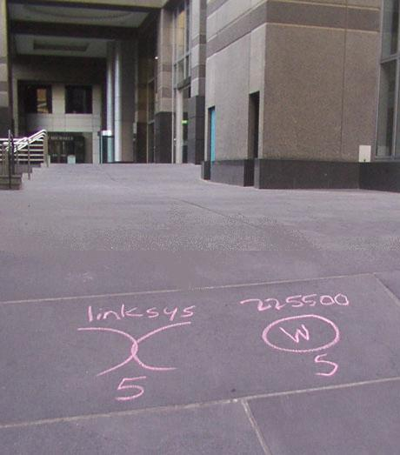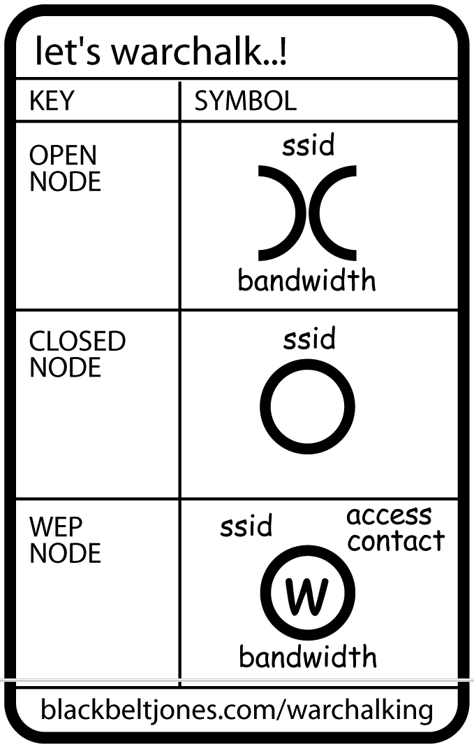

No que diz respeito ao Bluetooth as curiosidades são muitas, e escolhemos dois exemplos que achamos interessantes. No primeiro a BMW surpreende-nos com um capacete integral com Bluetooth. O System V. O novo capacete da BMW permite, não apenas falar ao telemóvel via Bluetooth, mas também a comunicação com outros capacetes dotados do mesmo sistema, até à distância de 10 metros, assim como a ligação a outros dispositivos compatíveis, incluindo os leitores de MP3.



A Motorola e a empresa têxtil Burton sugerem-nos uma linha de vestuário desportivo com telemóvel incorporado (blusões, gorros e bonés para os praticantes de desportos de neve), onde no forro estará incorporado um telemóvel e um leitor de música MP3. As mangas dos blusões estarão dotadas de um dispositivo para controlar a recepção e realização de chamadas telefónicas, assim como gerir a audição das músicas, enviando sinais de áudio para os sistemas alta-voz instalados nos carapuços.

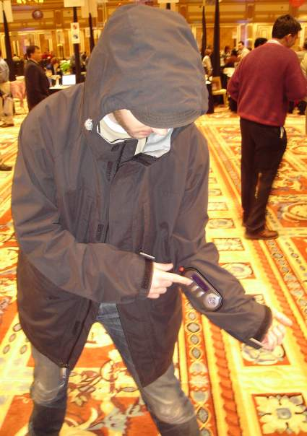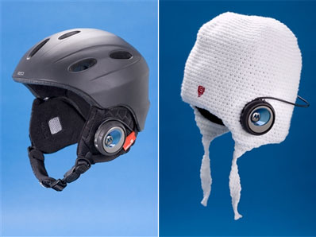

Notícias e Breves

Tecnologia Bluetooth evolui

A velocidade actual de 1 Mbps do Bluetooth será sensivelmente melhorada na próxima versão do padrão, passando para 3 Mbps. Esta taxa de transmissão será rectificada em 2005, por enquanto, esta versão existe apenas em aparelhos de teste.
A segurança é outro ponto que também deve sofrer alterações e uma evolução significativa. O actual código de segurança, de 4 posições, será aumentado para dificultar o pairing entre os dispositivos. Alguns especialistas não gostaram da ideia e afirmaram que o handshake entre os equipamentos ficará ainda mais lento. O Bluetooth continua a ser o mais usado e com maiores projecções, porém outros padrões prometem sacudir o mercado.



Redes Wi-Fi (WLAN’s) chegam a Guimarães

O Multiusos de Guimarães passou a integrar a rede Wi-Fi, proporcionando o acesso público à Internet de banda larga sem fios.
Integrado na maior rede de pontos de acesso (HotSpots) do país, o multiuso de Guimarães oferece agora a possibilidade de acesso à Internet de banda larga e sem fios nas suas principais zonas: nave principal (incluindo recinto, bancadas, galerias), hall de entrada e salas de imprensa, Vip e de reuniões.
O Wi-Fi é um serviço que permite o acesso à Internet de banda larga, em locais públicos, onde existe a cobertura Wi-Fi. Com um computador ou PDA, é possível aceder em banda larga a redes privadas ou públicas, sem qualquer fio, permitindo mobilidade total no local. O Wi-Fi, também designado por WLAN (Wireless LAN), trata-se de uma tecnologia sem fios de curto alcance, que permite o acesso em banda larga via rádio.

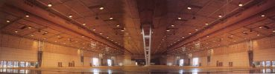

Internet grátis em Taiwan

Feliz de quem mora na cidade de Kaohsiung, em Taiwan. Vai ser inaugurado o acesso gratuito à Internet em várias zonas da cidade, fazendo parte de um projecto mais vasto. As autoridades preparam-se para oferecer cobertura de rede sem fios sobre toda a cidade, pretendendo atingir um nível de cobertura de 80% até Abril de 2005. O acesso será totalmente gratuito por um ano após o projecto estar concluído, ou até ao final de 2006. Este sistema estará também ligado a sistemas de alerta de fogo, controlo de tráfego e outros elementos da infra-estrutura para simplificar o trabalho das autoridades policiais e bombeiros.



Apesar de já existir um sucessor do Wi-Fi, analistas Americanos permanecem cépticos quanto à obtenção de sucesso desta nova tecnologia.

Wi-Fi sem sucessor no mercado

Os executivos da Intel sempre que têm oportunidade tecem elogios a uma tecnologia emergente de rede sem fio que funciona a grandes distâncias e que é conhecida como WiMAX, pois ela será capaz de possibilitar acesso de alta velocidade à Internet para áreas do tamanho de uma cidade.
Da mesma forma que a Intel ajudou a popularizar o Wi-Fi, sistema de ligação sem fio de curto alcance hoje amplamente utilizado em aeroportos e cafés do mundo.
O maior fabricante mundial de chips espera agora introduzir a "era WiMAX", usando a tecnologia para substituir o acesso via cabo e linhas telefónicas digitais (ADSL), bem como partes do mercado das redes móveis. Mas porque está a entrar num território protegido ferozmente pelas operadoras de telecomunicações e cabos, é pouco provável que o WiMAX ganhe terreno, a não ser em mercados rurais fora dos Estados Unidos, pelo menos nos próximos anos, disseram os analistas.
A iSuppli, uma empresa de pesquisa de mercado, descreveu perspectivas em geral pouco animadoras para o WiMAX, que segundo ela foi divulgado de uma forma exagerada e provavelmente só obterá sucesso em alguns espaços específicos do mercado. De acordo com a empresa os provedores estabelecidos de acesso em banda larga não vêem motivo para adoptar mais uma tecnologia de transmissão de dados em alta velocidade.
Tamanho cepticismo não impede a Intel, Fujitsu e Alcatel de investirem fortemente no WiMAX e promovê-lo como competidor mais óbvio das linhas de TV cabo ou ADSL. A Intel e Alcatel já anunciaram uma "aliança estratégica" para desenvolver equipamentos WiMAX até ao segundo semestre de 2005. A Fujitsu planeja lançar seus próprios chips WiMAX no início de 2005.
Estas e outras empresas imaginam equipamentos WiMAX instalados fora das casas e das empresas, interligando-se com estações rádio-base fornecidas por operadoras de redes fixas.
A conexão dos usuários seria feita via Wi-Fi, de curto alcance, ou, talvez, por um cabo de rede Ethernet.
Porém, a iSuppli sustenta que as operadoras não devem ter ânimo para investir mais dinheiro numa tecnologia que não apresentará saltos significativos nas velocidades.
Estudo da ABI Research publicado na segunda-feira afirma que os esforços para posicionar o WiMAX como um sucessor definitivo do Wi-Fi vão fracassar.

Entre os esforços, estão os planos da Intel para apoiar o WiMAX em processadores para notebooks em 2006, "O consumo de energia elevado em dispositivos móveis, como laptops e portáteis, torna o WiMAX uma escolha improvável", afirma uma nota do ABI. A melhor chance para o WiMAX, segundo a iSuppli, pode estar em um segmento que não tem chamado muita atenção das empresas como a Intel. Trata-se de levar voz, vídeo e dados entre os utilizadores de telemóveis.
As operadoras de telemóveis investiram enormes quantias para lançarem redes de terceira geração, capazes de transmitir dados a velocidades elevadas, o bastante para possibilitarem aplicações tais como os jogos.
Com uma capacidade de transmissão de dados e alcance maiores que tecnologias 3G, o WiMAX tem potencial para ser adoptado por operadoras com uma tecnologia de dados de quarta geração, mas mesmo assim, afirma a empresa de pesquisa iSuppli, há vários desafios para serem superados, incluindo licenciamento de frequências livres por governos e aprovação das principais operadoras do mundo.

Americanos preparam Banda ultra larga para aumentar a velocidade de ligação sem fio, para comercializar nos próximos dois anos.

Banda ultra larga num futuro próximo

Pense na tecnologia como uma espécie de Wi-Fi sob efeito de esteróides, a caminho das casas e talvez até dos automóveis.
Nos Estados Unidos há um novo tipo de ligação sem fio de alta velocidade que promete velocidades de download até um gigabit por segundo (mais ou menos 18,5 vezes acima da velocidade do Wi-Fi) para computadores pessoais e outros aparelhos. A tecnologia de banda ultra larga, que pode chegar ao mercado nos próximos dois anos, também permite que alguns aparelhos façam uploads de dados com velocidades a chegar aos 480 megabits por segundo. A ideia é tornar possíveis coisas como a transmissão de sinais de TV de alta definição por toda a casa, transmissão ao vivo pela Internet de vídeos gravados digitalmente e até mesmo a ligação de um rádio digital no automóvel.
No futuro, os chipsets de banda ultra larga poderiam ser instalados em qualquer aparelho electrónico, como computadores pessoais, descodificadores de televisão, cameras ou tablet PCs, para permitir transmissão de dados em velocidade realmente elevada.
A banda ultra larga no passado era um segredo militar, cujas aplicações iniciais eram não a comunicação, mas o rastreamento de aviões de baixa visibilidade ao radar e tarefas semelhantes.
A Comissão Federal de Comunicações dos EUA (FCC, na sigla em inglês) aprovou o uso comercial da tecnologia em fevereiro de 2002. Desde então, dois grupos rivais surgiram e estão agora a trabalhar para estabelecer um padrão comum.
Os analistas e especialistas do sector consideram a banda ultra larga como complemento do Wi-Fi, tem por nome WiMax e é uma tecnologia sem fio de alta velocidade que está a começar a ser desenvolvida para operar em maiores distâncias.
Troca de arquivos entre dispositivos a 1 km de distância, por Bluetooth, foi possível na Califórnia (EUA).

Experiência com Bluetooth surpreende

Dois entusiastas de tecnologia e autores de sites conhecidos de notícias sobre o mundo dos telemóveis aventuraram-se na Califórnia e criaram um plano para lá de mirabolante. Ligar um laptop com Bluetooth Classe 1 e um telemóvel com Bluetooth Classe 3 para trocar arquivos entre eles. Até aqui tudo bem, mas isso deveria acontecer a 1 km de distância entre os dispositivos.
Usando uma antena panel de 19 dBi, um adaptador USB Linksys Classe 1 com uma saída pigtail, um laptop Sony com os drivers padrão, eles conseguiram realizar uma transmissão de uma foto entre o telemóvel da Sony Ericsson T610 usando o protocolo padrão do telefone, o Obex.
Os dispositivos foram reconhecidos e sua parceria estabelecida antes de se distanciarem e no total, três arquivos foram copiados do telemóvel para o laptop, sendo que um deles nunca havia sido transmitido, o que prova que realmente ocorreu uma verdadeira transmissão.
O teste foi projectado tendo um equipamento móvel padrão de um lado e uma modificação de antena para melhor ganho do outro. O telemóvel estava numa colina com uma visão total para o local onde se encontrava o laptop. É realmente impressionante.

Filadélfia prepara-se para ser em 2006 a primeira cidade com cobertura total de Wi-Fi.

Cidade do amor fraterno prepara futuro sem fio

Filadélfia, conhecida como “A Cidade do Amor Fraterno “graças ao seu incentivo ao turismo gay, poderá se tornar a primeira Cidade da Conexão Sem Fio.
O Mayor John Street recebeu uma proposta de Dianah Neff, CIO (Chief Information Officer, uma espécie de Secretária de Informação) da cidade, sobre o uso de recursos privados e públicos na construção de uma rede Wi-Fi (conexão sem fio à Internet) que cobriria toda a extensão municipal, fornecendo o serviço gratuitamente aos seus mais de 1.6 milhões de habitantes até o fim de 2005 ou começo de 2006.
Isso deixaria ainda maior a típica rede sem fios que já existe em hotéis, cybercafés, lanhouses, negócios e residências.
Estima-se que os custos ficariam em 10 milhões de dólares americanos (cerca de 9.800 milhões de euros) com uma taxa de manutenção anual a rondar os 1.5 milhões de dólares americanos (cerca de 1.100 milhões de euros).

Dianah Neff disse ao site Register: "Acreditamos que para uma cidade ser bem sucedida precisa ser uma cidade digital".
O maior benefício da proposta é levar a Internet às áreas mais pobres e deixar a cidade mais atraente para o turismo, negócios e entretenimento. Ainda que muitas outras cidades americanas estejam também a discutir propostas similares, nenhuma falou em abrangência total. Neff ainda apresentou uma ideia diferente para cobrir os custos da empreitada: a cidade faria a instalação e os turistas pagariam algo em torno de 5 dólares americanos (cerca de 3.5 euros) ao dia para acesso ilimitado à rede Wi-Fi. Dependendo do local onde a conexão é feita o estabelecimento poderia recolher uma percentagem deste valor. As universidades também poderiam beneficiar oferecendo acesso para estudantes e visitantes.
O objectivo do projecto é deixar o maior número possível de pessoas ligadas ao menor custo. Ainda que seja improvável que empresas que investiram pesado nas suas redes Wi-Fi (como a rede de cafetarias Starbucks) concordem em reduzir o preço do serviço e abrir amplamente as suas redes ou pagar uma taxa para o município. Mesmo assim pode-se dizer que a ideia é promissora.

Entrevista

Perfil: Luís Filipe Duarte Tavares

Luís Filipe Duarte Tavares, 37 anos de idade, nacionalidade portuguesa. Nos seus tempos livres é dedicado à família, ao estudo e à leitura.
Já esteve ligado à tecnologia Wireless fazendo parte de alguns projectos-piloto realizados em Portugal.
Fez parte do quadro permanente do exército português na área de informática e telecomunicações. Neste momento é professor na Universidade Lusófona Humanidades e Tecnologias e profissional na área de telecomunicações na Novis Telecom.

Entrevista:

O.D.A. – Neste momento qual a sua ligação ás redes Wireless?
L.T. – Em casa dão muito jeito, a nível de rede como meio de acesso fui técnico e liguei-as, fiz parte de testes piloto nesse tipo de tecnologia e constatou-se que não serve como meio de acesso para certas redes públicas, ou seja para cobrir determinadas áreas.

O.D.A. – Acha que o Wireless vai revolucionar o dia a dia da vida dos portugueses?
L.T. – Atendendo que, infelizmente existe uma curta percentagem de portugueses que utilizam computadores, presumo que a taxa de portugueses que utilizem computadores com WLAN’s seja ainda mais reduzida. Para os felizes e afortunados que possuem esse tipo de tecnologia, ela poderá ajudar no seu dia a dia. Esta tecnologia vai roubar cada vez mais clientes à televisão e a meu ver é muito bom.

O.D.A. – Na sua opinião quais as vantagens e desvantagens da Wireless?
L.T. – A grande vantagem das Wireless é a possibilidade que temos de aceder à Internet ou outra rede, a partir de um determinado local sem estar constrangido com cabos de acesso.
Não encontro nenhuma desvantagem nas redes Wireless.

O.D.A. – Em relação à segurança acha que estas redes são seguras?
L.T. – Se forem correctamente configuradas são.

O.D.A. – E acha que neste momento temos técnicos para isso?
L.T. – É como em tudo na vida, há bons e maus técnicos.

O.D.A – Para além destas redes Wireless que outras conhece e quais as mais conhecidas e por nós utilizadas?
L.T. – Temos as WAN´s, as MAN’s, as LAN’s e as PAN’s.
A Wireless LAN Local Area Network tal como a Wireless PAN Personal Area Network onde o Bluetooth é exemplo, estão ao mesmo nível quanto ao utilizador, depois existem as outras redes que estão mais difundidas entre e para os operadores como as WAN´s e as MAN´s e portanto ainda faltam chegar aos utilizadores.
As PAN’s e as LAN’s neste momento já podem trabalhar em conjunto são complementares portanto não colidem.

O.D.A – Falando em outras tecnologias Wireless conhece o Bluetooth?
L.T. – Sim.

O.D.A. – Acha que o Bluetooth vai ter futuro em Portugal?
L.T. – Muito, mas também a nível mundial.

O.D.A. – Sendo uma tecnologia em expansão onde é que o Bluetooth poderá chegar?
L.T. – Esta tecnologia poderá chegar muito longe, neste momento só para terem uma ideia, o custo para colocar o Bluetooth num aparelho é aproximadamente 1 euro, é um valor relativamente baixo que permite a utilização em massa desses aparelhos. Acredito que num futuro próximo e já existem projectos, vai haver revolução em algumas ideias.
Em alguns meios de comunicação, como por exemplo o telemóvel existem projectos, nomeadamente o “Blue phone”, que permite a integração da rede fixa à rede móvel fazendo o roaming não só de BTS para BTS mas também para ser utilizado em casa, ou seja, havendo uma mini BTS Bluetooth dentro de casa, quando entramos, entramos através de uma rede de banda larga o que nos permite ter outros tipos de acessos, e mesmo sem 3G, a conteúdos ricos e aplicações com custos bastante razoáveis.
Acredito que isso permita a convergência entre o telefone fixo e o móvel e por consequência deixar de existir a noção de redes fixas separadas das redes móveis e haver simplesmente redes de serviços.

O.D.A. – Com a evolução da tecnologia Bluetooth, na sua opinião, acha que poderá tornar-se numa WLAN?
L.T. – Não, o Bluetooth é uma Wireless Personal Area Network, e foi concebida para tal. Nós não podemos confundir as tecnologias com a utilização das mesmas, e portanto o seu alcance e potência são muito reduzidas, logo temos um problema, quanto mais portátil é o equipamento mais difícil é o acesso às fontes de energia, logo queremos que ele consuma pouco, e para tal não pode emitir grandes potências. Nem nos interessa que isso aconteça, porque é uma rede não licenciada, e como tal não queremos que uma interfira com a outra e assim sucessivamente, ou seja, que se criem problemas de incompatibilidade, que poderão vir a ter um inconveniente a nível das redes WLANs, nomeadamente em termos do Wi-Fi. Isto é hoje uma realidade, por exemplo, em minha casa quando ligo o meu portátil apanho cinco ou seis redes, são as redes do meu prédio, e dos prédios vizinhos, ou seja, como todos os equipamentos funcionam na mesma banda, evidentemente estão a lutar pelo espectro existente, e portanto a sua capacidade de débitos são alterados. As tecnologias são concebidas para uma determinada utilidade, e regra geral, são complementares umas às outras, portanto não são substitutas.
O.D.A. – Poderão estas tecnologias passar de complementares a substitutas?
L.T. – Inicialmente as tecnologias são complementares e eventualmente passam a substitutas, exemplo, o telemóvel. Quando surgiu, devido ao preço e à sua escassez, era um produto complementar ao telefone fixo, e hoje não, é um produto substituto, porque as pessoas têm cada vez mais telemóveis e cada vez menos telefones fixos, e isto significa que há uma substituição. Mas em relação às redes Wireless, o Wi-Fi e o Bluetooth são complementares e nunca serão produtos substitutos.

(Agradecemos a disponibilidade do Prof. Luís Tavares por nos ter concedido esta entrevista).

Bibliografia

Peterson, Larry L. e Davie, Bruce S., Computer Networks – A Systems Approach, 2ªEdição, San Francisco, USA, Morgan Kaufmann Publishers, 2000.

Mirabito, Michael M.A. e Morgenstern, Barbara L., The New Communications Technologies – Applications, Policy and Impact, 4ªEdição, s.l., Focal Press, 2001.

Marques, António Eduardo, “O Guia Prático das Redes Sem Fios”, Colecção Tecnologias, [em linha], 16 de Janeiro 2005, actual. Setembro 2004, [Consult. 17 Dezembro 2004].
Disponível na WWW:
<URL: http://www.centroatl.pt/titulos/tecnologias/imagens/excerto-ca-redes-sem-fios.pdf >.

Rodrigues, Nuno, “Redes Wi-Fi”, Campusvirtual.IPB, [em linha], 16 de Janeiro 2005, actual. 2 Junho 2004, [Consult. 17 Dezembro 2004].
Disponível na WWW:
<URL:http://www.estgm.ipb.pt/forumig/.%5Ccomunic%5Ccampus_virtual_ipb.pdf >.

http://sapinet-wireless-tech.planetaclix.pt/bluetooth.htm

http://proenca.uel.br

http://www.palowireless.com/

http://vaio.sony-europe.com

http://www.telefonica.es/wifi/por/

http://www.infowester.com/bluetooth.php

http://www.brasilmobile.com/portal/

http://www.palmland.com.br/

http://www.ptcom.pt/

